SEDE PRINCIPAL
C/ Fray Bernardo Martinez Noval S/N
04006 Almeria
950 225966 / 664828566 / 658773196
administracion@limpiezasindalicas.com
www.limpiezasindalicas.com

LDA.: ESTHER GARCIA LOPEZ
CTRA. NIJAR LOS MOLINOS, 382
ALMERIA

Email: estherfarmaciamolinos@gmail.com

En Almería , a 04 de noviembre de 2024

Muy sres. Nuestros:

En la medida de atender las necesidades de limpieza de sus instalaciones apreciadas a través del análisis realizado , tenemos la satisfacción de ofrecerles nuestra oferta mediante el presupuesto anexo , confiando en que éste sea de su agrado.

Sin otro particular y poniéndonos a su disposición para cuantas aclaraciones precisen al respecto , aprovecho la ocasión para saludarles atentamente.

En espera de sus noticias , atentamente

Fdo.: Carmen Segovia


Dpto. Comercial

LDA.: ESTHER GARCIA LOPEZ
CTRA. NIJAR LOS MOLINOS, 382
ALMERIA

Email: estherfarmaciamolinos@gmail.com

Almerìa, a 04 de noviembre de 2024

PRESUPUESTO Nº.- 04112024

AMPLIACION PRESUPUESTO LIMPIEZA


DESCRIPCIÒN DE ACTUACIÒN DE LIMPIEZA:

FRECUENCIA:

TRIMESTRAL:

- Limpieza de cristalera situada en almacén, por ambos lados.
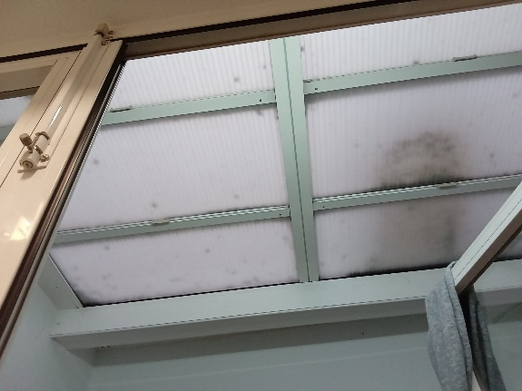
- Limpieza de sumidero.

30 m la primera vez
20 m. los siguientes servicios.

IMPORTE MENSUAL 2,25 €
El I.V.A. se incrementarà al emitir la correspondiente factura.

